TÀI LIỆU GIÁO DỤC
An toàn giao thông
cấp Trung học cơ sở

MỤC LỤC
 |  | Trang
LỜI MỞ ĐẦU |  | 1
Bài 1. | Đi bộ an toàn | 2
Bài 2. | Đội mũ bảo hiểm khi tham gia giao thông | 7
Bài 3. | Chấp hành biển báo hiệu đường bộ | 12
Bài 4. | Chuẩn bị và điều khiển xe đạp, xe đạp điện an toàn | 16
Bài 5. | An toàn khi ngồi trên xe đạp, xe máy, ô tô | 20
Bài 6. | An toàn khi đi xe buýt, xe đưa đón học sinh | 24
Bài 7. | An toàn khi đi xe máy trở khách, xe taxi (truyền thống và công nghệ) | 27
Bài 8. | Phòng ngừa rủi ro và xử lí sự cố giao thông | 30

LỜI NÓI ĐẦU

Thực hiện Nghị quyết số 12/NQ-CP ngày 19/02/2019 của Chính phủ về việc tăng cường trật tự an toàn giao thông và chống ùn tắc giao thông giai đoạn 2019-2021, Bộ Giáo dục và Đào tạo phối hợp với Công ty Honda Việt Nam và các chuyên gia giáo dục, nhà khoa học biên soạn bộ Tài liệu Giáo dục an toàn giao thông cho học sinh trung học cơ sở giúp giáo viên và học sinh có nguồn dữ liệu tham khảo trong quá trình dạy học tích hợp nội dung giáo dục an toàn giao thông vào các môn học và hoạt động giáo dục phù hợp với nội dung Chương trình giáo dục phổ thông được ban hành kèm theo Thông tư số 32/2018/TT-BGDĐT.
Bộ tài liệu được xây dựng dựa trên những yêu cầu đòi hỏi từ thực tế, phù hợp với hoạt động dạy và học trong trường Trung học cơ sở, có tham khảo kinh nghiệm của các quốc gia phát triển và trong khu vực, sàng lọc lựa chọn các nội dung phù hợp với điều kiện thực tế tại Việt Nam. Nhiều nội dung mang tính hướng dẫn, gợi mở, khuyến khích tính chủ động và tạo điều kiện để cả học sinh, giáo viên có thể sáng tạo, phát triển năng lực phản biện và tư duy độc lập.
Mặc dù đã cố gắng, quá trình biên soạn tổng hợp không thể tránh khỏi những thiếu sót hạn chế. Ban soạn thảo rất mong muốn nhận được những góp ý của người sử dụng, đặc biệt là từ phía nhà trường, các thầy cô giáo, các em học sinh, chuyên gia, nhà khoa học, tổ chức cá nhân có quan tâm để tiếp tục hoàn thiện tài liệu trong những năm tiếp theo.
Bảo đảm an toàn giao thông là mong muốn của tất cả chúng ta - mà trong đó từng thành viên trong xã hội đều có trách nhiệm thực hiện. Ban soạn thảo hy vọng Bộ tài liệu sẽ có giá trị thiết thực trong việc nâng cao an toàn giao thông, đặc biệt cho các em học sinh Trung học cơ sở; để giao thông tại Việt Nam sẽ ngày càng an toàn và bền vững.
Trân trọng cảm ơn.
CÁC TÁC GIẢ

BÀI 1. ĐI BỘ AN TOÀN
MỤC TIÊU
- Biết và vận dụng được các quy tắc đi bộ và đi bộ qua đường an toàn.
- Góp phần hình thành ý thức tham gia giao thông an toàn.

I. MỞ ĐẦU
Quan sát các hình ảnh sau đây, hãy:
- Nêu lên ý kiến của em về các tình huống tham gia giao thông của những người đi bộ trong ảnh (ai thực hiện đúng, ai vi phạm trật tự an toàn giao thông; giải thích cụ thể về những lỗi vi phạm).
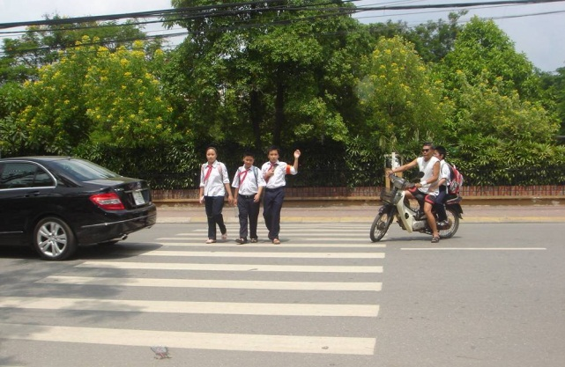  Hình 1 | 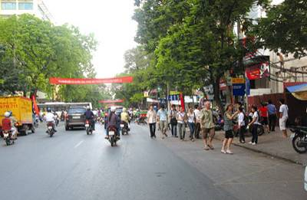  Hình 2
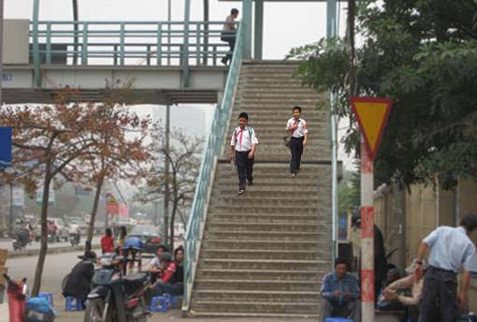  Hình 3 | 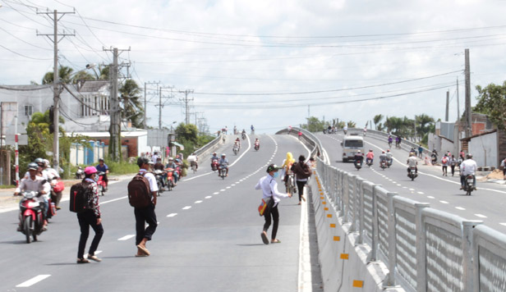  Hình 4
  Hình 5 | 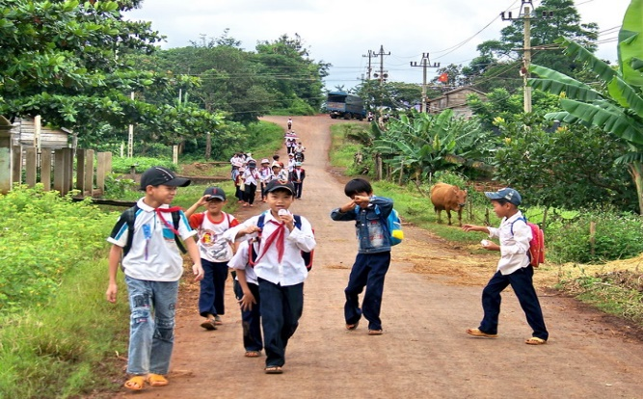  Hình 6
II. KIẾN THỨC MỚI
1. Quy tắc đi bộ an toàn
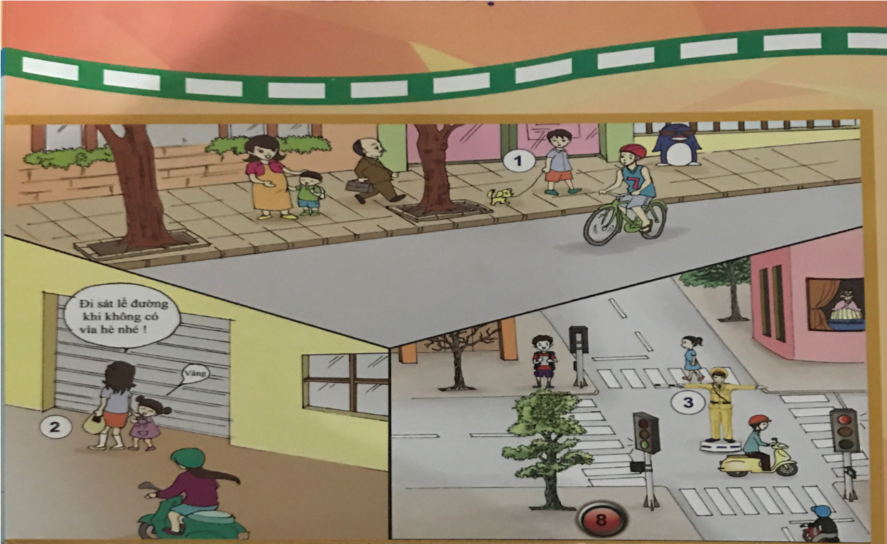
Quan sát hình ảnh sau đây, kết hợp với đọc thông tin, hãy sắp xếp các thông tin thành một số quy tắc đi bộ an toàn sao cho dễ nhớ.
Một số quy tắc đi bộ an toàn
Đi bộ trên hè phố, lề đường, đường không có hè phố, lề đường phải đi sát mép đường. Nghiêm chỉnh chấp hành tín hiệu đèn giao thông hoặc hiệu lệnh của người điều khiển giao thông. Không đọc sách, nghe nhạc, xem phim khi tham gia giao thông.
Vào buổi tối, nên mặc áo sáng màu hoặc áo phản quang để người tham gia giao thông dễ nhận ra em. Khi đi trên đường cùng bạn bè, cần nhắc nhở khi bạn có hành vi sai trái, không đảm bảo an toàn giao thông.
2. Đi bộ qua đường an toàn
a) Quan sát hình ảnh và đọc thông tin dưới đây, hãy:
- Trình bày các bước khi đi bộ qua đường an toàn
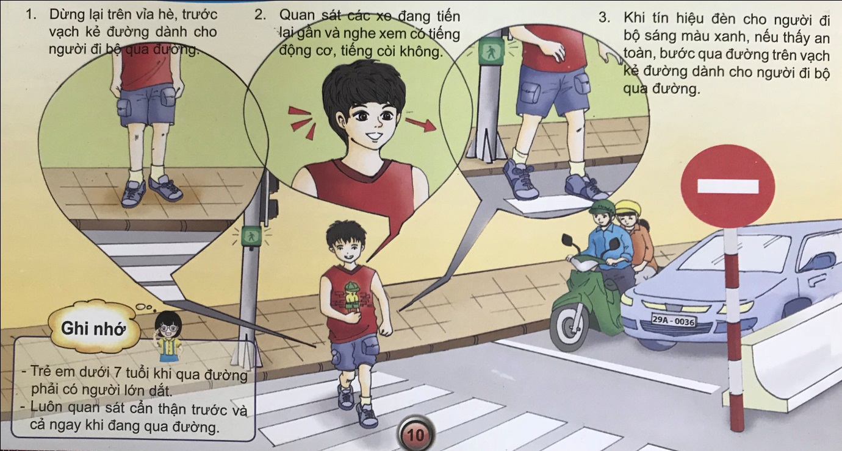
- Nêu cách đi bộ từ trong ngõ ra đường phố như thế nào là an toàn?
Đi bộ trong ngõ ra đường lớn, cần quan sát kỹ, không chạy ùa ra, đặc biệt phải chú ý đến hướng xe đang đi lại. Nếu nhà bạn ở gần đường giao thông thì nên làm hàng rào, cổng chắn để trước khi muốn ra khỏi nhà sẽ phải mở cửa, nhìn trước, nhìn sau chứ không chạy thẳng một mạch ra đường lớn.
Các bước đi bộ qua đường an toàn
b) Chọn câu trả lời đúng
Câu 1. Tình huống sau đây em tuân thủ hiệu lệnh nào?
A. Khi vừa có tín hiệu đèn giao thông, vừa có hiệu lệnh của người điều khiển giao thông, em cần tuân thủ tín hiệu đèn giao thông.
B. Khi vừa có tín hiệu đèn giao thông, vừa có hiệu lệnh điều khiển của người điều khiển giao thông, em cần tuân thủ hiệu lệnh của người điều khiển giao thông.
Câu 2. Hành vi nào là sai quy tắc khi qua đường?
A. Đi trên vạch kẻ đường dành cho người đi bộ qua đường.
B. Chú ý quan sát phương tiện từ cả hai hướng rồi mới qua đường.
C. Đi trên cầu vượt hoặc đường hầm dành cho người đi bộ.
C. Tìm chỗ vắng trèo nhanh qua dải phân cách để qua đường.
Câu 3. Khi qua đường không có tín hiệu đèn hoặc vạch kẻ đường em cần
A. dừng lại quan sát kĩ xung quanh, chú ý các xe đang đi tới từ các hướng; khi thấy an toàn nhanh chóng qua đường.
B. dừng lại quan sát kĩ xung quanh, chú ý các xe đang đi tới từ hướng bên phải; khi thấy an toàn nhanh chóng qua đường.
C. nhanh chóng qua đường để không ảnh hưởng đến những người đi đường khác.
D. giơ cao tay hoặc dùng vật nào đó làm tín hiệu để báo cho các phương tiện giao thông biết mình qua đường.
III. LUYỆN TẬP
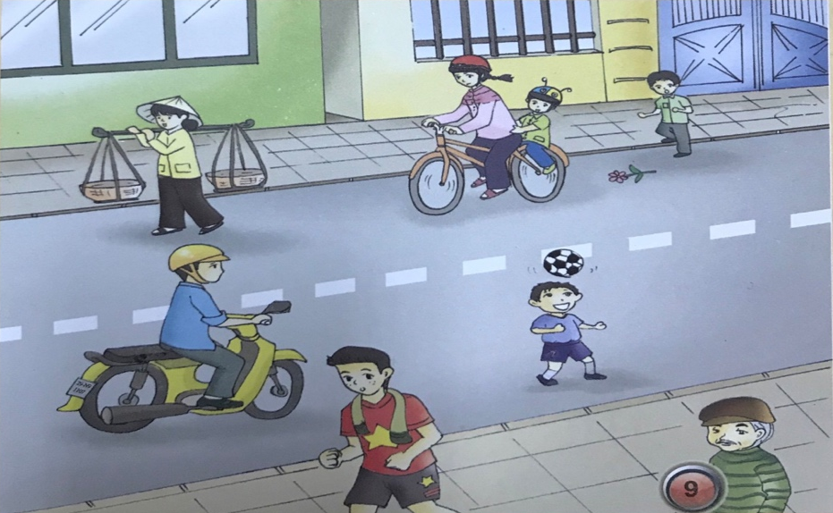
1. Quan sát bức tranh dưới đây và chỉ ra người đi bộ an toàn, không an toàn. Nêu rõ lí do và hậu quả có thể xảy ra.
2. Điền số thứ tự cho các bước qua đường an toàn ở hình dưới đây.
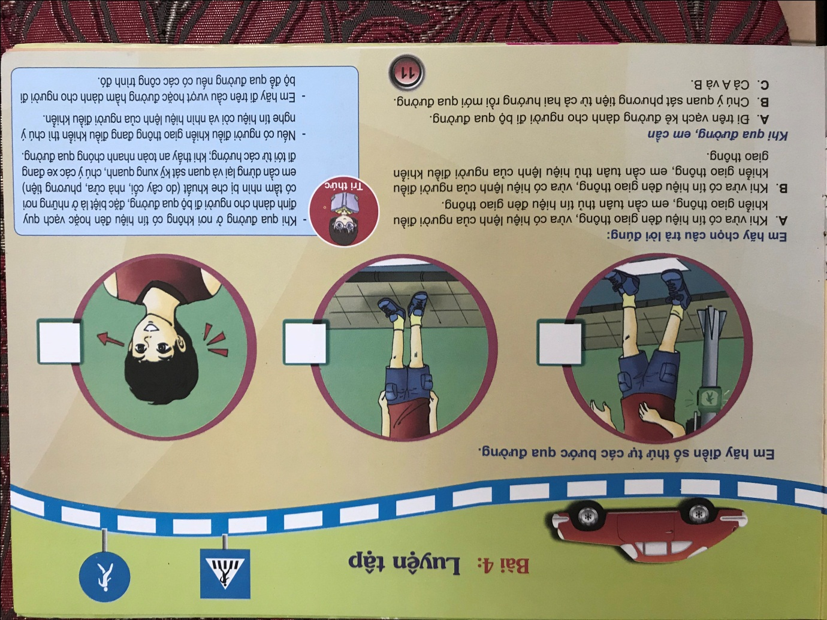

IV. VẬN DỤNG
Hãy sưu tầm các biển báo hiệu dành cho người đi bộ trong hệ thống biển báo hiệu an toàn giao thông ở nước ta.
BÀI 2. ĐỘI MŨ BẢO HIỂM KHI THAM GIA GIAO THÔNG
MỤC TIÊU
- Biết và vận dụng được các quy định về đội mũ bảo hiểm khi tham gia giao thông.
- Hiểu được những nguy hiểm có thể xảy ra khi tham gia giao thông không đội mũ bảo hiểm hoặc đội mũ bảo hiểm không đúng quy cách.
- Có ý thức tham gia giao thông an toàn

I. MỞ ĐẦU
Quan sát các hình ảnh sau và bằng hiểu biết của bản thân, hãy cho biết vì sao mọi người khi tham gia giao thông bằng xe mô tô, xe gắn máy phải đội mũ bảo hiểm?
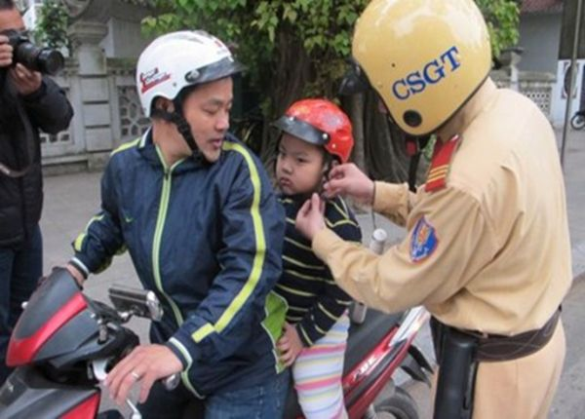  http://www.csgt.vn/ | 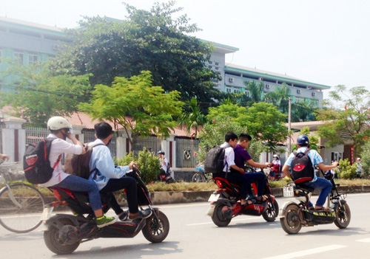  baohoabinh.com.vn

II. KIẾN THỨC MỚI
1. Các quy định về đội mũ bảo hiểm
Em hãy đọc các thông tin dưới đây và trả lời các câu hỏi sau:
a. Hai thông tin dưới đây đề cập đến vấn đề gì?
b. Pháp luật quy định như thế nào về đội mũ bảo hiểm đúng quy cách khi tham gia giao thông bằng xe đạp điện, xe máy điện và khi ngồi trên xe máy.

Thông tin 1:
Trích Luật Giao thông đường bộ năm 2008:
Điều 30. Khoản 2: Người điều khiển, người ngồi trên xe mô tô hai bánh, xe mô tô ba bánh, xe gắn máy phải đội mũ bảo hiểm có cài quai đúng quy cách.
Điều 31. Khoản 2: Người điều khiển, người ngồi trên xe đạp máy phải đội mũ bảo hiểm có cài quai đúng quy cách.
Thông tin 2
- Luật giao thông đường bộ có những quy định rõ về đội mũ bảo hiểm đúng quy cách khi tham gia giao thông bằng xe đạp điện, xe máy điện và khi ngồi trên xe máy. Trường hợp vi phạm về quy tắc đội mũ bảo hiểm khi tham gia giao thông sẽ bị xử phạt với số tiền tương ứng với mức độ vi phạm.
- Cài quai mũ theo quy định sau đây:
Kéo quai mũ bảo hiểm sang hai bên rồi đội mũ và đóng khóa mũ lại. Không được để quai mũ lỏng lẻo mà phải đóng khít với cằm; Sau khi đội mũ bảo hiểm cần kiểm tra lại bằng cách: dùng tay kéo mũ từ đằng sau ra đằng trước hoặc nâng phần trên trước trán (hoặc phần cằm đối với mũ cả hàm) lên rồi kéo ra đằng sau, mũ không được bật ra khỏi đầu.

2. Những nguy hiểm có thể xảy ra khi tham gia giao thông không đội mũ bảo hiểm hoặc đội mũ bảo hiểm không đúng quy cách
Em hãy đọc tình huống dưới đây và bằng hiểu biết của bản thân hãy trả lời câu hỏi: Em hãy cho biết những nguy hiểm có thể xảy ra khi tham gia giao thông không đội mũ bảo hiểm hoặc đội mũ bảo hiểm không đúng quy cách.
Tình huống: Sáng nay trên đường đi làm mặc dù đã ý quan sát và đi cẩn thận nhưng chị Hương vẫn bị một thanh niên đi ngược chiều đâm vào bánh xe trước. Vụ va chạm làm chị Hương ngã xuống đường, mũ bảo hiểm văng ra khỏi đầu. Mọi người đi đường đã dừng lại giúp đỡ chị. Sau khi định thần lại chị mới nhớ ra, sáng nay khi ngồi lên xe máy, vì vội nên chị cài quai mũ chưa chắc chắn. Chị nghĩ thầm “May mà mình chỉ bị xây xước nhẹ phần chân”.

Ghi nhớ:
- Việc đội mũ bảo hiểm đúng cách giúp bảo vệ phần đầu và hạn chế những tổn thương do tai nạn gây ra, nhất là chấn thương vùng đầu. Những chấn thương ở vùng đầu sẽ gây ra những hậu quả nghiêm trọng cho người tai nạn. Ở mức độ nhẹ chỉ gây thương tổn phần mềm. Nhưng nếu nặng, người bị tai nạn có thể mất nhận thức hoặc nghiêm trọng hơn là dẫn đến tử vong.
- Bên cạnh đó, nếu người tham giao giao thông không đội mũ bảo hiểm, khi xảy ra tai nạn và gặp vấn đề nghiêm trọng sẽ làm ảnh hưởng đến gia đình, người thân và gây khó khăn cho việc giải quyết các vấn đề xã hội.

3. Lựa chọn và sử dụng mũ bảo hiểm đúng cách
Em hãy đọc thông tin và trả lời các câu hỏi sau đây:
- Khi lựa chọn mũ bảo hiểm em lựa chọn mũ như thế nào để đảm bảo chất lượng, an toàn khi tham gia giao thông.
- Em hiểu như thế nào về đội mũ bảo hiểm đúng cách?

Lựa chọn mũ bảo hiểm:
- Khi mua mũ bảo hiểm cần xem xét kỹ mũ: kiểm tra phía mặt ngoài của mũ, võ mũ, lõi xốp bên trong, dây quai, khóa cài… Đặc biệt cần kiểm tra kỹ tem mác của mũ, yêu cầu người bán xuất hóa đơn, viết phiếu bảo hành sản phẩm…
- Mũ bảo hiểm đạt chuẩn cần có tem tiêu chuẩn ghi rõ địa chỉ nhà sản xuất và theo tiêu chuẩn Việt Nam (TCVN: 5756-2001).
- Mũ bảo hiểm đạt chuẩn cần phải đầy đủ 3 lớp: vỏ mũ bảo hiểm, lớp lõi xốp bên trong và dây quai mũ.
+ Vỏ mũ: phải có bề mặt nhẵn, không có vết nứt, không có vật nhọn chìa ra ngoài hoặc vào trong, đảm bảo chịu được tác động khi bị va chạm.
+ Lõi xốp: phía bên trong chắc chắn và dày dặn, ấn tay vào không bị lún, không thể tháo rời mà được dán chắc chắn với vỏ mũ.
+ Quai mũ: phải dày, có nhiều lớn và chịu lực tốt. Phần khóa chắc chắn, ăn khớp, dễ dàng thao tác. Khi có nhu cầu điều chỉnh độ rộng của dây thì chỉ cần thao tác đơn giản. Phần quai mũ được trang bị thêm miếng lót bảo vệ cằm.
Các bước thực hiện đội mũ bảo hiểm đúng cách:
- Bước 1: Mở dây quai mũ sang hai bên, đội mũ lên đầu và kiểm tra xem mũ có vừa đầu không bằng cách xoay đi xoay lại.
- Bước 2: Cài dây quai mũ chắc chẵn.
- Bước 3: Kiểm tra bằng cách đưa 2 ngón tay xuống dưới cằm khi thấy vừa là được.

4. Thực hành kĩ năng lựa chọn và đội mũ bảo hiểm đúng cách
Hãy quan sát hình dưới đây kết hợp, hãy sử dụng mũ bảo hiểm, đội đúng cách và trình bày cách đội mũ bảo hiểm đúng cách trước các bạn trong lớp học.

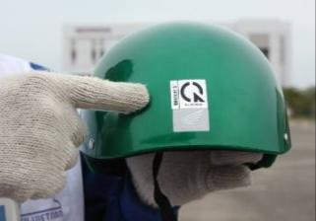
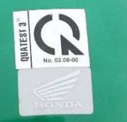
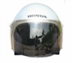

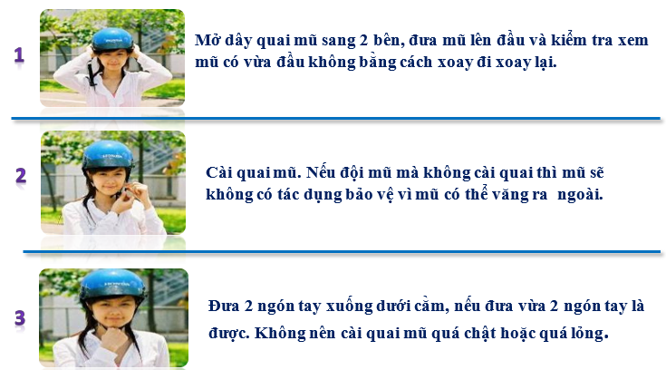

III. LUYỆN TẬP
1. Em hãy quan sát hình ảnh dưới đây và cho biết trường hợp nào đội mũ bảo hiểm đúng cách, không đúng cách. Giải thích tại sao?
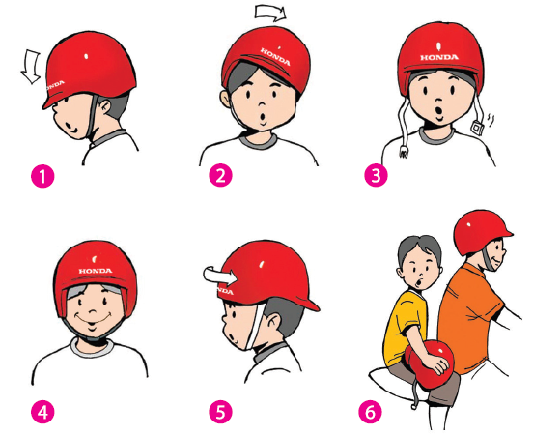

2. Xử lí tình huống:
Sau giờ tan học, Ngọc đang trên đường đi bộ về nhà thì gặp hai bạn Minh và Tuấn đang đèo nhau trên xe đạp điện và không đội mũ bảo hiểm. Hai bạn bảo Ngọc cùng ngồi lên xe để hai bạn đèo về nhà cho nhanh.
a. Em có đồng ý với việc làm của hai bạn Minh và Tuấn không? Vì sao?
b. Nếu là Ngọc em sẽ ứng xử như thế nào trong tình huống trên?
3. Em phát hiện một số bạn trong lớp em thường xuyên không đội mũ bảo hiểm khi tham gia giao thông. Em sẽ ứng xử như thế nào trước thực trạng đó?

IV. VẬN DỤNG
Chọn 1 trong hai nhiệm vụ sau đây:
1. Em hãy vẽ tranh cổ động (làm poster; viết khẩu hiệu…) về đội mũ bảo hiểm khi tham gia giao thông bằng xe đạp điện, xe máy điện và khi ngồi trên xe máy.
2. Em hãy viết một bài tuyên tuyền với các bạn về vai trò của việc đội mũ bảo hiểm khi tham gia giao thông bằng xe đạp điện, xe máy điện và khi ngồi trên xe máy.

BÀI 3. CHẤP HÀNH BIỂN BÁO HIỆU ĐƯỜNG BỘ
MỤC TIÊU
- Biết được đặc điểm, nội dung quy định về biển báo hiệu đường bộ ở nước ta.
- Hình thành được hành vi chấp hành đúng các quy định về biển báo hiệu đường bộ khi tham gia giao thông.
- Có ý thức tham gia giao thông an toàn

I. MỞ ĐẦU
Quan sát các hình ảnh về các biển báo hiệu đường bộ dưới đây, hãy:
Chia sẻ với các bạn trong lớp về nội dung 01 biển báo mà em thường gặp khi tham gia giao thông? Khi gặp các biển báo đó, em phải làm gì?

  Hình 1 | 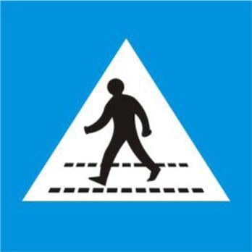  Hình 2 | 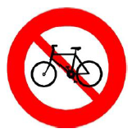  Hình 3
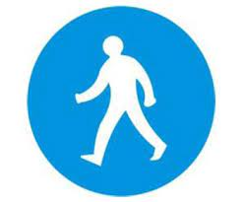  Hình 4 |   Hình 5 |   Hình 6
II. KIẾN THỨC MỚI
1. Biển báo hiệu đường bộ ở nước ta
Quan sát các hình ảnh và thông tin dưới đây, em hãy:
a) Cho biết biển báo hiệu đường bộ ở nước ta gồm mấy nhóm, đó là những nhóm nào?
b) Nêu đặc điểm và ý nghĩa của mỗi nhóm biển báo?
c) Lựa chọn 01 biển báo, nêu nội dung và các quy định cần phải tuân thủ theo biển báo khi tham gia giao thông.

Biển báo cấm | 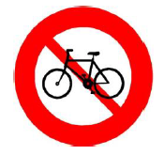  Cấm đi xe đạp | Đặc điểm nhận biết: Hình tròn, viền đỏ, nền trắng, hình vẽ hoặc chữ số màu đen (trừ biển “dừng lại” có hình bát giác)  Ý nghĩa: Báo hiệu điều cấm hoặc hạn chế mà người sử dụng phải tuân thủ tuyệt đối
Biển báo nguy hiểm | 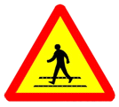  Người đi bộ cắt ngang | Đặc điểm nhận biết: Hình tam giác đều, viền đỏ, nền trắng, hình vẽ bên trong màu đen.  Ý nghĩa: Báo trước tính chất nguy hiểm của đoạn đường để người điều khiển phương tiện có biện pháp phòng tránh
Biển hiệu lệnh | 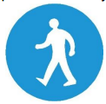  Đường dành cho người đi bộ | Đặc điểm nhận biết: Hình tròn, màu xanh lam, trên nền có hình vẽ hoặc chữ số màu trắng  Ý nghĩa: Đưa ra chỉ dẫn mà người điều khiển phương tiện cần tuân theo để đảm bảo an toàn
Biển chỉ dẫn  Vị trí người đi bộ sang ngang | 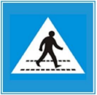 | Đặc điểm nhận biết: Hình chữ nhật, màu xanh lam, trên nền có hình vẽ hoặc chữ số màu trắng.  Ý nghĩa: Giúp cho người điều khiển phương tiện có những định hướng cần thiết khi tham gia giao thông
Biển phụ |   Khoảng cách đến đối tượng báo hiệu | Đặc điểm nhận biết: Hình chữ nhật hoặc hình vuông, nền trắng, viền đen  Ý nghĩa: Thuyết minh, bổ sung ý nghĩa cho những nhóm biển báo chính
2. Chấp hành biển báo hiệu đường bộ
a) Em hãy thảo luận với các bạn và cho biết tại sao phải chấp hành hệ thống biển báo hiệu đường bộ khi tham gia giao thông? Theo em, điều gì sẽ xảy ra nếu người tham gia giao thông không chấp hành hệ thống biển báo đường bộ?
b) Em sẽ ứng xử thế nào trong trường hợp tham gia giao thông khi gặp các biển báo đường bộ sau đây:
Khi gặp các biển báo giao thông | Cách ứng xử của em | Ví dụ cụ thể
Biển báo cấm
Biển báo nguy hiểm
Biển hiệu lệnh
Biển chỉ dẫn
Biển phụ
c) Hãy xử lí tình huống sau đây:
Trên đường Nam đi học về, đoạn ngã tư lối rẽ về nhà Nam có biển chỉ dẫn được phép rẽ phải khi có đèn đỏ. Mọi lần, đến ngã tư đó Nam vẫn thường rẽ phải để về nhà. Tuy nhiên, hôm nay Nam gặp cảnh sát giao thông và cảnh sát ra hiệu lệnh không cho phép rẽ phải. Nam băn khoăn không biết phải tuân thủ hiệu lệnh của cảnh sát hay biển báo. Nếu ở trường hợp của Nam, em cần làm gì? Vì sao?
III. LUYỆN TẬP
1. Hãy hoàn thành bài tập sau đây bằng cách điền thông tin đúng vào cột thứ hai (tên nhóm biển báo) và thứ ba (hành vi của em khi gặp biển này trong lúc tham gia giao thông).

Biển báo | Tên nhóm biển báo | Hành vi của em khi gặp biển này trong lúc tham gia giao thông
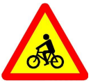


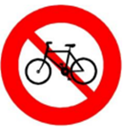
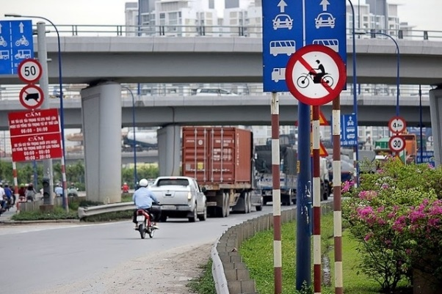
IV. VẬN DỤNG
Chọn một trong hai nhiệm vụ sau đây:
1. Em hãy thiết kế khẩu hiệu tuyên truyền cho các bạn trong lớp, trường em về việc chấp hành biển báo hiệu đường bộ.
2. Hãy sưu tầm một số biển báo hiệu đường bộ mà em thường gặp trên đường đi học và viết bài tuyên truyền với các bạn trong lớp, trong trường em để nâng cao ý thức chấp hành biển báo hiệu đường bộ.
BÀI 4. CHUẨN BỊ VÀ ĐIỀU KHIỂN XE ĐẠP, XE ĐẠP ĐIỆN AN TOÀN
MỤC TIÊU
- Biết được cách chọn xe đạp, xe đạp điện an toàn cho bản thân
- Hiểu và trình bày được các thao tác để điều khiển xe đạp, xe đạp điện an toàn.
- Có ý thức tham gia giao thông an toàn

I. MỞ ĐẦU
Hãy quan sát các hình ảnh dưới đây và cho biết:
1. Em có nhận xét gì về việc tham gia giao thông bằng xe đạp và xe đạp điện của các bạn học sinh trong các hình ảnh đó?
2. Theo em, cần làm gì để đảm bảo an toàn khi tham gia giao thông bằng xe đạp và xe đạp điện?

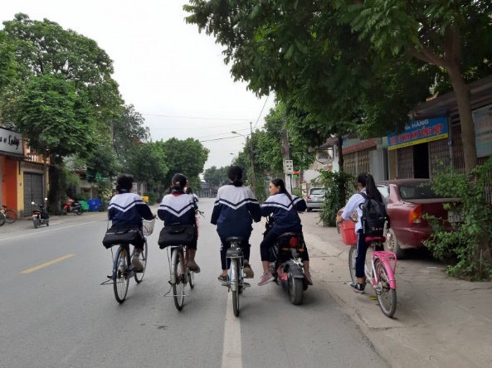  Hình 1 | 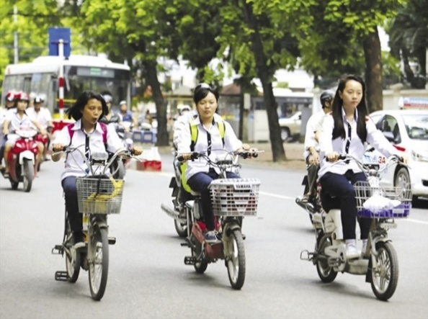  Hình 2
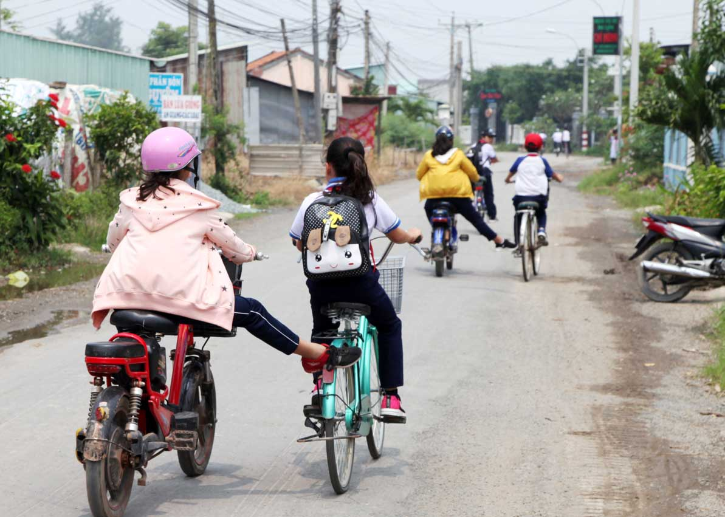  Hình 3 | 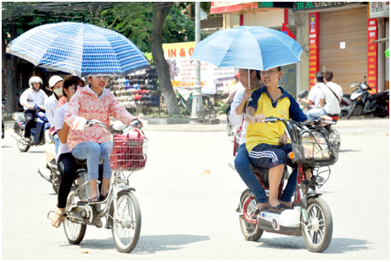  Hình 4
II. KIẾN THỨC MỚI
1. Chuẩn bị xe đạp, xe đạp điện an toàn
Hãy đọc thông tin và cho biết:
a. Ý nghĩa của từng bước chuẩn bị xe đạp, xe đạp điện an toàn.
b. Hãy tự đánh giá bản thân mình đã thưc hiện tốt những bước nào và chưa thực hiện tốt những bước nào khi lựa chọn xe đạp hoặc xe đạp điện an toàn.

1. Chọn xe đạp và xe đạp điện an toàn:
- Chọn xe có kích cỡ vừa tầm vóc.
- Các bộ phận xe đầy đủ và hoạt động tốt, đặc biệt là phanh, chuông, lốp (với xe đạp), phanh, lốp, còi và đèn (với xe đạp điện).
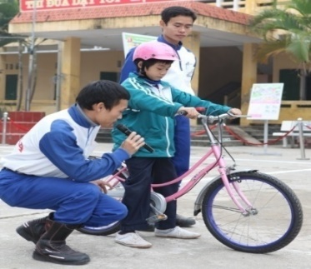 | 2. Kiểm tra xe trước khi đi: Kiểm tra kĩ các bộ phận của xe đảm bảo mọi bộ phận phải an toàn: lốp, phanh, đèn (xe đạp điện).
2. Điều khiển xe đạp, xe đạp điện an toàn
Đọc thông tin trong bảng và quan sát các hình dưới đây, hãy cho biết các thao tác để điều khiển xe đạp, xe đạp điện an toàn.
 | *Đội mũ bảo hiểm và cài quai đúng cách:  - Chọn mũ đạt tiêu chuẩn, vừa cỡ đầu.  - Đội ngay ngắn, cài quai chắc chắn.  - Đưa 2 ngón tay xuống dưới cằm, nếu đưa vừa 2 ngón tay là được. Không nên cài quai mũ quá chật hoặc quá lỏng.  * Chuẩn bị trang phục phù hợp  - Nên mặc quần, áo dài để tránh bị trầy xước nặng khi tai xảy ra nạn và hạn chế tác động của môi trường (mưa gió, bụi,…), cần đảm bảo quần áo không gây vướng víu khi ngồi sau hoặc điều khiển phương tiện giao thông.  - Nên đi dày đế bằng, che kín mũi chân và gót chân giúp người lái xe thuận tiện, chính xác khi thực hiên các thao tác, kỹ năng.  - Đeo khẩu trang khi tham gia giao thông để tránh bị khói, bụi và phòng tránh các bệnh lây lan qua đường hô hấp.  - Đeo găng tay vào mùa đông để giữ ấm bàn tay, tránh bị lạnh cóng bàn tay, ảnh hưởng đến thao tác khi tham gia giao thông.
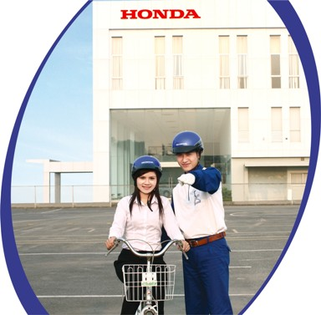 | Ngồi trên xe đúng tư thế:  - Ngồi lên yên xe, 2 tay nắm chặt tay lái, mắt nhìn thẳng phía trước.  - Đặt chân lên bàn đạp và đạp theo chiều kim đồng hồ. Khi cần dừng lại thì đi chậm và bóp cả 2 phanh (trước và sau). Tuyệt đối tránh phanh gấp vì rất dễ bị ngã.
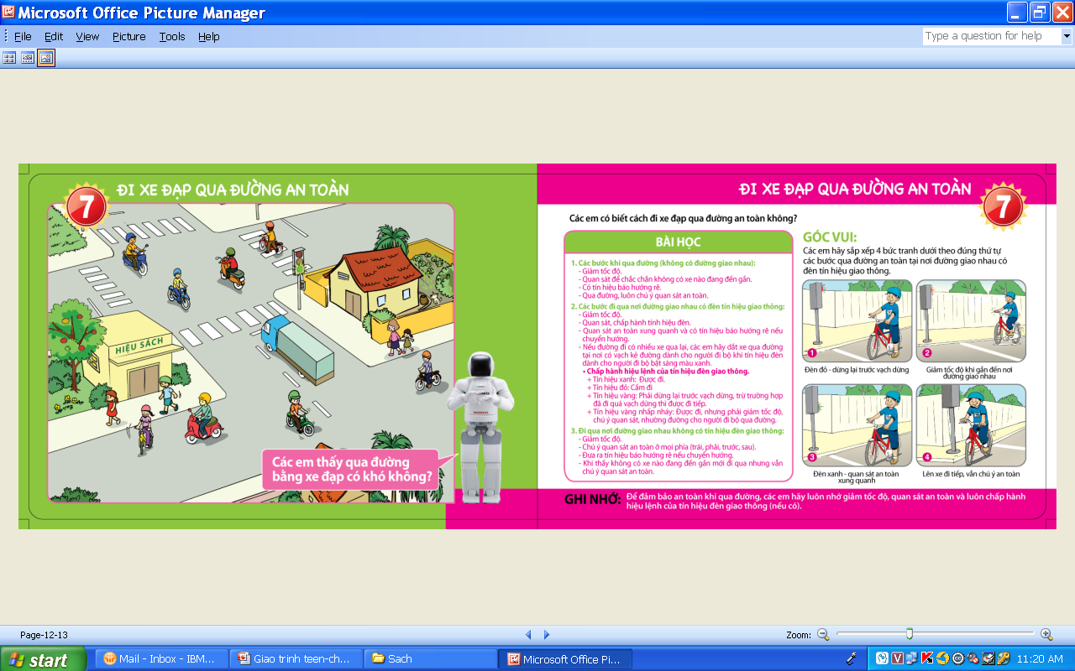

III. LUYỆN TẬP
1. Trong các hình ảnh dưới đây, hình ảnh nào các bạn tuân thủ đúng quy tắc giao thông; hình ảnh nào các bạn vi phạm quy tắc giao thông? Giải thích vì sao?
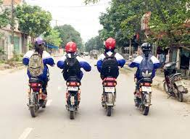 | 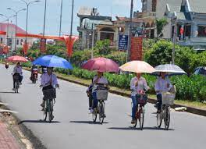
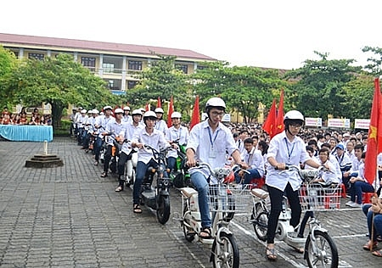 | 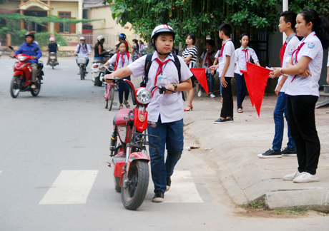
2. Xử lí tình huống
Bạn An nói: "Khi có tín hiệu đèn đỏ, chỉ các ô tô, xe máy phải dừng lại, còn đi xe đạp như chúng mình thì cứ vô tư!" Tâm tán thành: "Ừ đúng đấy, tớ cũng thỉnh thoảng vượt đèn đỏ nhưng có bị các chú công an giữ lại đâu".
Em có tán thành ý kiến của 2 bạn không? Vì sao?
IV. VẬN DỤNG
Hãy quan sát việc tham gia giao thông của các bạn ở trường mình khi đến trường, ghi chép lại các lỗi các bạn mắc phải và xây dựng thành dự án tuyên truyền để các bạn tham gia giao thông an toàn.

BÀI 5. AN TOÀN KHI NGỒI TRÊN XE ĐẠP, XE MÁY, Ô TÔ
MỤC TIÊU
- Nêu được các quy tắc về an toàn khi ngồi trên xe đạp, xe máy, ô tô.
- Phân biệt được các cách ngồi an toàn và không an toàn trên xe đạp, xe máy, ô tô.
- Có ý thức tuân thủ pháp luật để đảm bảo an toàn khi ngồi trên xe đạp, xe máy, ô tô.

I. MỞ ĐẦU
Hãy đọc tình huống sau và cho biết em đồng ý với ý kiến của bạn Mai hay bạn Yến? Vì sao?

Trên đường đi học về, Mai chở Yến trên chiếc xe đạp mới được bố mẹ mua cho. Vừa ra đến đoạn đường đông người thì trời lất phất mưa, Yến vội lấy chiếc ô trong cặp bật lên che cho cả hai. Thấy vậy, Mai nhắc nhở: “Cậu cất ô đi, che ô thế nguy hiểm lắm hơn nữa còn vi phạm Luật giao thông đường bộ đấy”. Yến đáp: “Cậu yên tâm, tớ ngồi sau xe mà, không nguy hiểm đâu. Và lại, pháp luật chứ cấm người điều khiển xe chứ ai cấm người ngồi sau xe đâu”. | 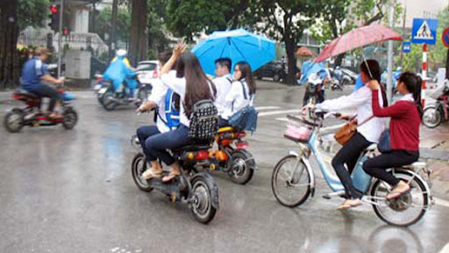
II. KIẾN THỨC MỚI
1. Quy tắc ngồi an toàn trên xe đạp, xe máy
a) Quan sát các hình ảnh sau đây, hãy cho biết những hình ảnh nào người ngồi sau xe đạp, xe máy an toàn và không an toàn. Vì sao?

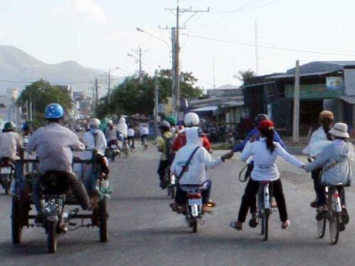  Hình 1 | 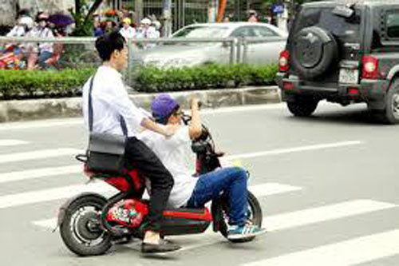  Hình 2 | 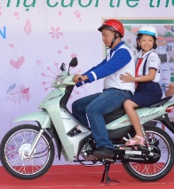  Hình 3
b) Tư thế ngồi an toàn trên xe đạp, xe máy

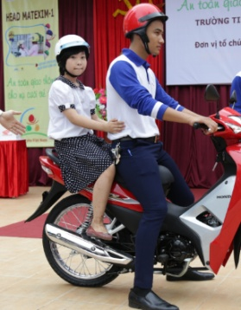
Ngồi thẳng lưng, đặt tay lên eo người lái xe

Hai đùi khép nhẹ

Hai bàn chân đặt lên thanh chắn phía sau

b) Đọc thông tin và sắp xếp lại thứ tự các thông tin thành một số quy tắc ngồi an toàn trên xe đạp, xe máy an toàn sau đó vẽ thành sơ đồ tư duy để tuyên truyền cho các bạn.
(a) Chỉ lên xe ở tại nơi an toàn, khi xe đã dừng hẳn và được người điều khiển xe đồng ý.
(b) Chỉ xuống xe khi xe đã dừng hẳn và được sự cho phép của người điều khiển xe.
(c) Ngồi ngay ngắn trên phần yên dành cho người ngồi sau, hai tay ôm chặt thắt lưng người điều khiển xe đạp, hoặc xe máy, hai chân đặt lên phần để chân của người ngồi sau.
(d) Trước khi ngồi lên phía sau xe đạp hoặc xe máy cần đội mũ bảo hiểm và cài quai đúng cách.

2. Quy tắc ngồi trong ô tô an toàn
a) Quan sát các hình ảnh và đọc thông tin, hãy cho biết:
- Những hành vi ngồi trong ô tô nào dưới đây không an toàn? Vì sao?
- Nêu quy tắc ngồi trong xe ô tô an toàn.
THÔNG TIN
(1) Khi ngồi trên ô tô phải cài dây an toàn đúng quy cách trước khi xe chuyển bánh. Các bước để cài dây an toàn như sau:
- Ngồi ngay ngắn vào ghế, hông và lưng vuông góc với nhau.
- Kéo dây đai qua người và đảm bảo dây không bị xoẵn. Cài dây đai vào móc khóa.
- Kéo phần dây đai dưới thấp qua bụng dưới và xương chậu. Điều chỉnh dây chéo qua vai và thân người.
(2) Khi ngồi trong ô tô, phải ngồi yên, không đùa nghịch, trêu đùa người lái xe.
(3) Chỉ mở cửa và xuống xe theo sự cho phép và hướng dẫn của người điều khiển xe xuống xe và khi xe đã dừng hẳn.

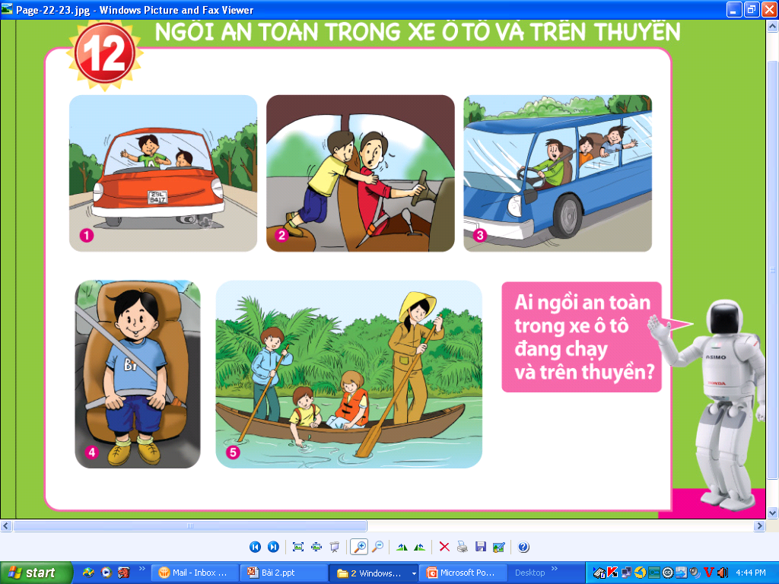

Nguồn: Honda Việt Nam
III. LUYỆN TẬP
1. Trong các tư thế ngồi sau xe dưới đây, tư thế nào là an toàn? Vì sao? Hãy chia sẻ với các bạn cách ngồi sau xe đạp/xe máy và trong ô tô an toàn mà em biết.
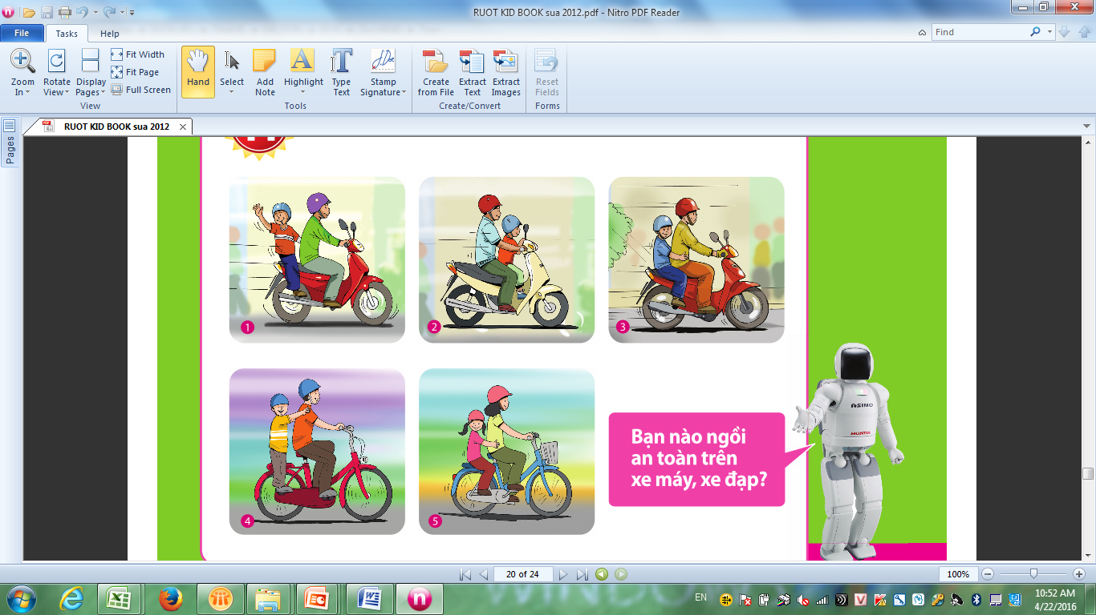

2. Hành vi nào dưới đây của các bạn học sinh là đúng, hành vi nào không đúng với quy tắc an toàn khi ngồi trên xe đạp, xe máy, trong ô tô. Hãy đánh dấu X vào ô tương ứng.

Hành vi | Đúng | Không đúng
1. Sử dụng ô che mưa ngồi sau xe đạp.
2. Đội mũ bảo hiểm cài quai cẩn thận khi ngồi sau xe máy.
3. Hai bạn nô đùa, cười nói rôm rả, đôi lúc còn nắm tay nhau khi được các bạn đèo bằng xe đạp trên đường đi học về.
4. Ngồi trên ghế trước trong xe ô tô nhưng không thắt dây an toàn
3. Xử lí tình huống
Tan học, Hồng đạp xe chở Lan cùng về. Trên đường, Hồng và Lan thấy nhóm bạn cùng lớp mình đi xe đạp điện vừa đi vừa cười nói, trêu đùa nhau. Thỉnh thoảng, các bạn ngồi sau còn kéo tay nhau, có bạn thì giơ chân lên. Hồng định góp ý với các bạn thì Lan can ngăn: Thôi kệ các bạn ấy đi, đó không phải việc của bọn mình.
Em có nhận xét gì về hành vi của các bạn học sinh trong tình huống trên.
IV. VẬN DỤNG
Tìm hiểu pháp luật: Hãy tìm hiểu quy định của pháp luật về mức xử phạt đối với các hành vi vi phạm khi ngồi sau xe đạp, xe máy, ô tô và tuyên truyền với các bạn trong lớp.

BÀI 6: AN TOÀN KHI ĐI XE BUÝT, XE ĐƯA ĐÓN HỌC SINH
MỤC TIÊU
- Nêu được các quy tắc về an toàn khi đi xe buýt, xe đưa đón học sinh
- Biết bảo vệ bản thân và giúp đỡ người khác khi gặp nguy hiểm tại các điểm chờ xe buýt.
- Có ý thức văn hóa giao thông khi đi xe buýt và xe đưa đón học sinh.

I. MỞ ĐẦU

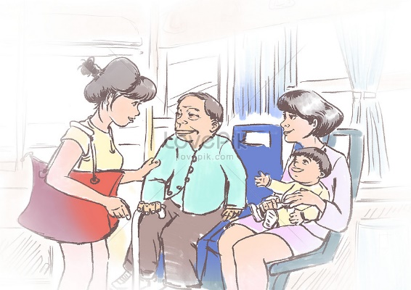 | 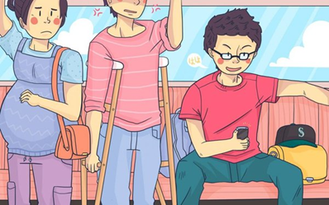
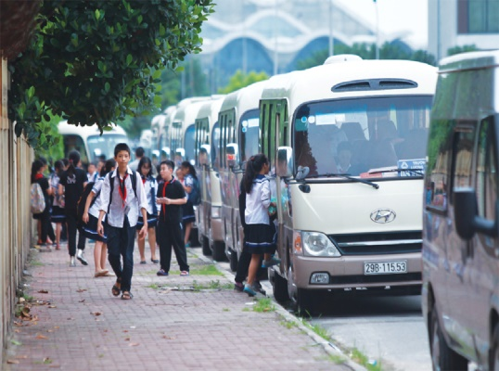 | 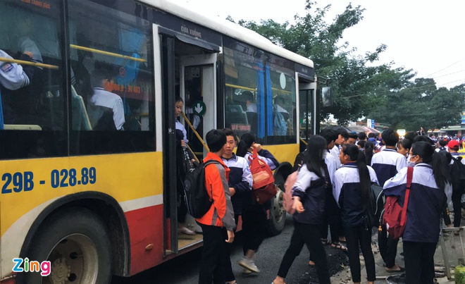

Hãy quan sát các hình ảnh trên đây và nói lên suy nghĩ của em khi đi xe buýt, xe đưa đón học sinh?

II. KIẾN THỨC MỚI
1. Các quy tắc khi đi xe buýt, xe đưa đón học sinh an toàn
Em hãy đọc thông tin dưới đây và sắp xếp các thông tin thành quy tắc an toàn khi khi đi xe buýt, xe đưa đón học sinh
Xe buýt, xe đưa đón học sinh là một trong những phương tiện giao thông được sử dụng phổ biến ở Việt Nam trong những năm qua, nhất là ở các thành phố, đô thị lớn. Để đi đúng tuyến xe, cần chọn đúng số hiệu xe của mình, để ý các tấm biển nhỏ thông báo cho hành khách thường được đặt trước người lái xe. Khi lên hoặc xuống xe cần nhanh nhẹn, bước dứt khoát, chân phải bước lên hoặc bước xuống trước, nếu chậm chân rất dễ bị kẹt cửa. Khi lên xe rồi thì hãy tìm cho mình vị trí đứng hoặc ngồi thích hợp. Nếu đứng, cần phải bám tay vững chắc vào móc treo hoặc cột chống, tay vịn.
Để không ảnh hưởng đến người khác, không nên sức nước hoa hay dầu gió. Hạn nói chuyện riêng với người ngồi bên cạnh. Nếu không thực sự cần thiết thì không nên dùng điện thoại khi đang đứng trên xe buýt. Đọc kỹ nội quy trên xe và nhường ghế cho các đối tượng ưu tiên theo quy định. Không nên nghịch các thiết bị có trên xe như hộp cứu thương, cứu hỏa… Khi cần xuống điểm nào thì bấm chuông hoặc bật đèn hiệu. Lên xe cửa trước và xuống xe cửa sau.
3. Kĩ năng phòng, tránh những nguy hiểm khi chờ xe buýt
Em hãy quan sát các hình ảnh dưới đây, kết hợp với đọc thông tin, hay cho biết lựa chọn những biện pháp hoặc hành động đúng và khoanh tròn vào chữ cái đầu dòng
- Tránh ra xa khi xe buýt đến.
- Ngồi trên mặt đất tại trạm xe buýt để chờ xe.
- Bước lên vỉa hè ở trạm xe buýt nếu muốn đón xe.
- Băng ngay qua đường sau khi rời xe buýt.
- Ngồi vào ghế chờ/phòng chờ để đợi xe đến.
- Đứng ra sát đường để nhìn xe đến cho rõ hơn.
- Trong lúc chờ xe đến mang điện thoại ra chơi.
- Quan sát người bên cạnh mình để phòng tránh mất trộm.
- Đến điểm chờ đọc lại thông tin về các chuyến xe tại điểm chờ xe.
- Ngồi trên xe đưa đón học sinh càng đông càng vui.
- Nếu gặp người lạ tại điểm chờ không nên làm quen.
- Nên làm quen với những người lạ cùng ngồi chờ xe với mình.
- Khi gặp tình huống nguy hiểm tại điểm chờ hô to lên cho người khác biết.
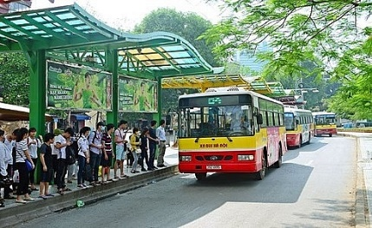 | 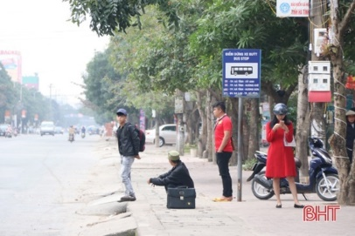 | 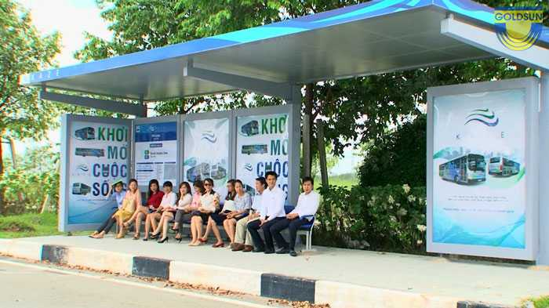

4. Bảo vệ bản thân và giúp đỡ người khác khi gặp nguy hiểm tại các điểm chờ xe buýt
Đọc các tình huống dưới đây và trả lời câu hỏi.
Dịp nghỉ hè năm ngoái, An được mẹ cho đi thành phố chơi. Lên thành phố hai mẹ con An chọn xe buýt đi tham quan cho tiện lợi. Hôm đó, An gặp một cụ già không biết số hiệu xe để về nhà mà trời thì đang tối dần. Ngay lập tức An mở tấm bản đồ du lịch có ghi sẵn các tuyến đường, số hiệu các tuyến xe buýt. Sau đó hỏi cụ địa chỉ nhà, đón xe và giúp cụ lên xe để cụ về nhà an toàn.
Em có suy nghĩ gì về hành vi của An ?
III. LUYỆN TẬP
1. Em hãy sắp xếp các bước thành quy tắc đúng để đảm bảo an toàn khi đi xe buýt hoặc xe đưa đón học sinh
a. Chờ xe dừng hẳn mới lên xe.
b. Chọn chỗ ngồi và chú ý nhường chỗ cho các đối tượng ưu tiên.
c. Đứng vững chắc và vịn tay vào tay bịn hoặc bám chắc vào thiết bị hỗ trợ người đứng.
d. Khi xuống xe quan sát kỹ rồi mới bước xuống
e. Lên xe cửa trước, xuống xe cửa sau.
2. Hãy quan sát các hình ảnh sau và nêu quan điểm của mình về các hình ảnh
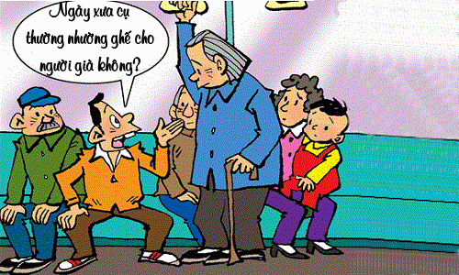 | 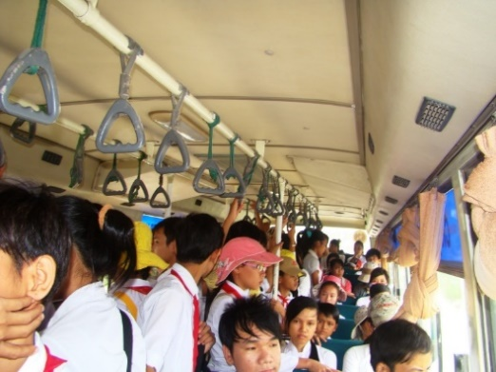
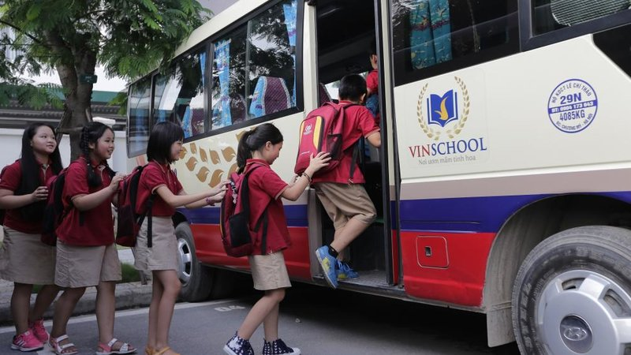 | 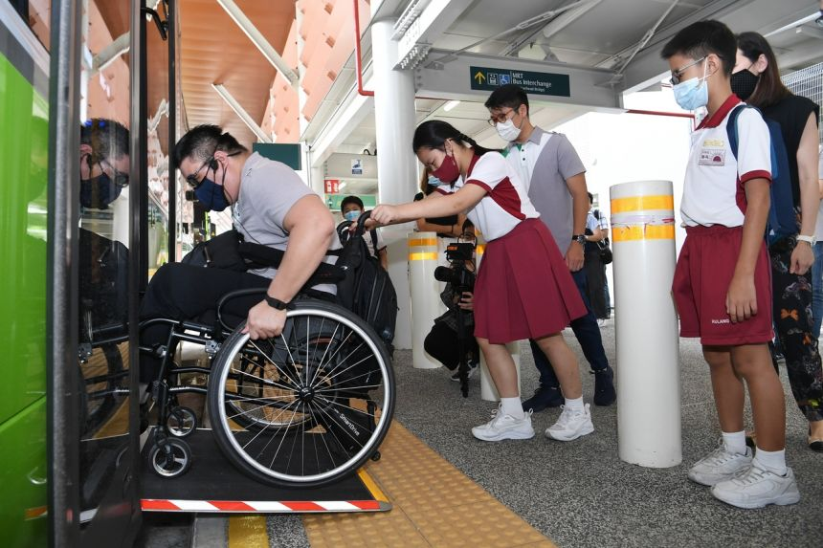

IV. VẬN DỤNG
Em hãy vẽ tranh với chủ đề an toàn khi chờ xe buýt, xe đưa đón học sinh để tuyên truyền cho các bạn trong trường.

BÀI 7: AN TOÀN KHI ĐI XE MÁY CHỞ KHÁCH, XE TAXI
MỤC TIÊU
- Biết cách lựa chọn xe máy chở khách, xe taxi an toàn.
- Góp phần hình thành và rèn luyện hành vi văn hóa khi sử dụng dịch vụ xe máy chở khách, xe taxi.

I. MỞ ĐẦU
Em hãy đọc thông tin dưới đây và bằng trải nghiệm của bản thân, em hãy mô tả về một lần em sử dụng dịch vụ xe máy chở khách mà em đã trải nghiệm.
Cùng với sự phát triển của kinh tế, nhiều loại hình dịch vụ vận tải hành khách ra đời như: xe buýt, xe khách liên tỉnh, xe taxi, xe máy chở khách. Cùng với sự phát triển của công nghệ thông tin gần đay còn ra đời loại hình dịch vụ “xe công nghệ”, xe máy, xe ô tô sử dụng phầm mềm ứng dụng hỗ trợ kết nối với hành khách có nhu cầu đặt xe.

II. KIẾN THỨC MỚI
1. Lựa chọn xe máy chở khách, xe taxi để đảm bảo an toàn
Đọc thông tin và hãy trả lời các câu hỏi ở cuối mỗi đoạn thông tin.
Hương và Hà nói chuyện với nhau:  Hương: “Khi cần phải gọi xe máy chở khách để di chuyển tớ chỉ gọi xe của người quen thôi”.  Hà: “Nếu bác người quen ấy bận không đi được thì bạn làm thế nào?”.  Hương: “À, lúc ấy tớ nhờ người quen gọi hộ những lái xe quen”.  Hà: “Làm thế mất thời gian và làm phiền người khác nữa. Nếu không gọi được lái xe quen tớ ra luôn đường bắt xe đi cho nhanh, thiếu gì xe chở khách”  Em đồng ý với ý kiến của Hương hay Hà? Vì sao? | 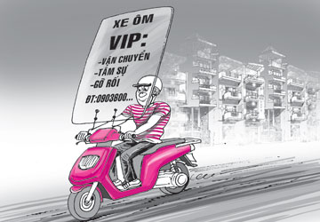
Bố mẹ đi làm ca đêm về muộn mà giờ đi học đã đến nên Hưng rất lo lắng. Hưng ra cổng đợi bố mẹ về thì có một anh mặc áo của hãng xe công nghệ đi đến bảo Hưng “Bố mẹ em nhờ anh đón em đi học, em lên xe đi không muộn giờ rồi”. Hưng rất phân vân không biết có nên lên xe của người lạ để đến trường không?  Nếu em là Hưng em sẽ làm gì? | 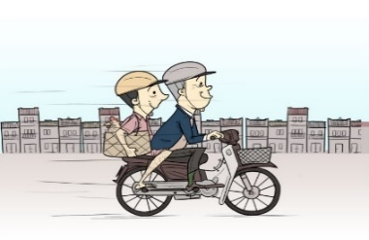
Chiều nay bác Lan gọi điện nói bà nội ốm nặng nên bố mẹ Ngọc phải về quê gấp. Ngọc đi học đến chiều tối mới về được. Ngọc gọi lên tổng đài taxi đặt một chuyến xe về quê. Trên đường đi, Ngọc thấy tài xế xe taxi cứ ngó nghiêng sang hai bên đường, rồi lại nhìn vào gương chiếu hậu xem xét thái độ của Ngọc. Ngọc rất lo lắng. Bỗng Ngọc nhớ lời bố dạy về xử lý tình huống khi đi xe taxi. Ngọc đợi đến chỗ đông dân cư và nói với lái xe: Anh dừng lại đây cho em xuống mua biếu bà em hộp bánh. Lái xe taxi tưởng thật dừng xe. Ngay lập tức Ngọc xuống xe, trả tiền cho lái xe và gọi điện cho bố đến đón. Lái xe nhìn Ngọc với ánh mắt giận dữ rồi bỏ đi. Còn Ngọc đi nhanh sang quán nước bên đường ngồi đợi bố.  Em hãy bình luận về hành vi của Ngọc. | 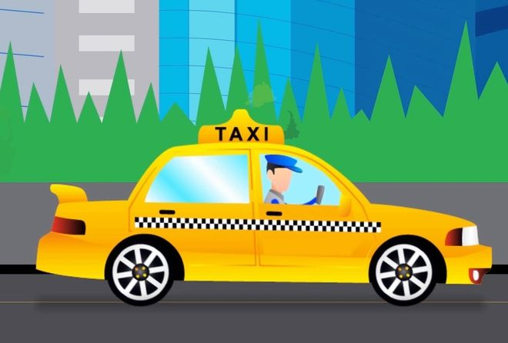

2. Văn hóa khi sử dụng dịch vụ xe máy chở khách, xe taxi
Hãy đọc thông tin trong các trường hợp sau và cho biết ý kiến của em về các trường hợp.

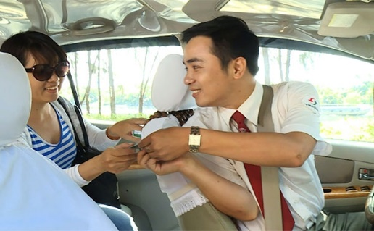 | Trường hợp 1  Mỗi lần đi taxi chị Hằng thường chọn xe có uy tín. Khi trả tiền cho lái xe chị luôn ân cần, nhẹ nhàng và cảm ơn lái xe đã chở chị.
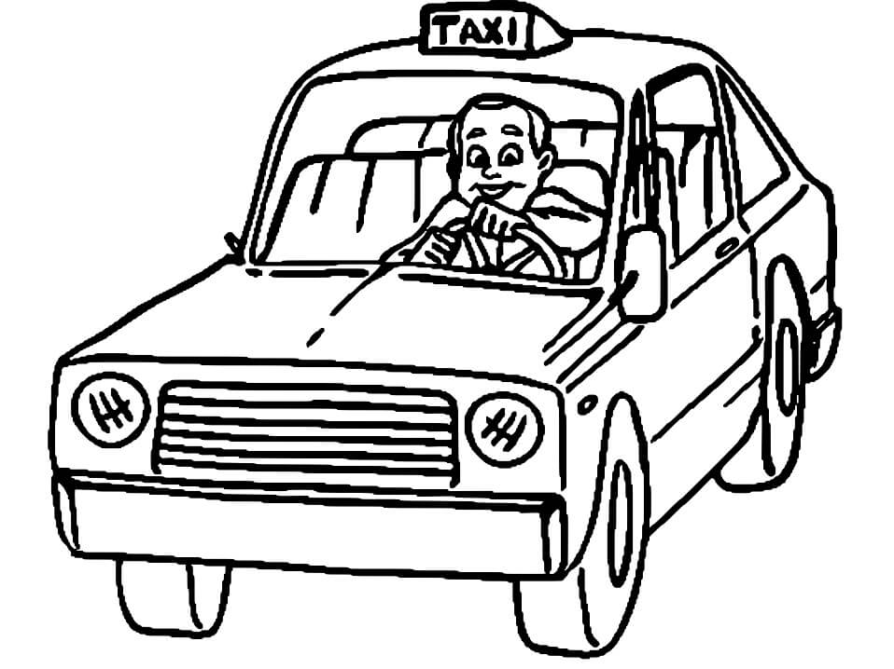 | Trường hợp 2  Một lần mẹ bận việc không đến trường đón Thu đúng giờ được. Mẹ gọi một chú taxi quen của gia đình đến đón Thu. Lên xe, chú lái xe hỏi, Thu trả lời trống không và còn tỏ vẻ miệt thị về nghề lái xe taxi. Về đến nhà chú chưa kịp xuống mở cửa xe cho Thu, thì Thu đã mở cửa bước xuống và đóng cửa thật mạnh trước sự ngỡ ngàng của chú.
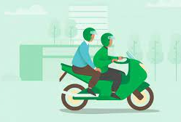 | Trường hợp 3  Bố mẹ bận không đưa đón Hải đến trường được. Bố mẹ nhờ bác Lân là lái xe chở khách hàng ngày đưa đón Hải đi học. Nhà bác Lân nghèo nên ăn mặc rất giản dị. Có lần bác đến đón Hải muộn, người đẫm mồ hôi. Bác tỏ vẻ hối hận và giải thích với Hải về việc đến muộn vì có người quen gọi bác đến chở khách, Bác đã đi rất nhanh và vội để đến đón cháu song vẫn muộn. Hải nói với bác “Bác ơi, lần sau bác cứ đi từ từ, cháu đợi bác một chút cũng không sao ạ!”. Trước khi rời xe bao giờ Hải cũng nở nụ cười cảm ơn và vẫy tay chào tạm biệt bác.
III. LUYỆN TẬP
1. Em hãy hướng dẫn bạn ngồi bên cạnh mình cách tải và sử dụng một số ứng dụng xe máy chở khách, xe taxi mà em biết.
2. Em đồng ý với ý kiến nào dưới đây? Tại sao?
a) Nói nhỏ nhẹ và không để đồ ăn rơi vãi trên xe khi đi xe taxi.
b) Nói chuyện to và cười đùa trên xe taxi.
c) Tươi cười chào hỏi tài xế khi lên xe và khi xuống xe.
d) Khi đi xe máy chở khách, xe taxi cần tạo niềm vui cho tài xế.
e) Vừa đi xe máy chở khách vừa chơi game trong điện thoại.
g) Đóng cửa xe taxi quá mạnh.
h) Đã mất tiền thuê xe taxi thì không cần bảo vệ nội thất trên xe.
i) Thông cảm với lái xe nếu họ đi nhầm đường.
k) Nếu lái xe chở khách đến muộn giờ không đúng hẹn thì trừ tiền của họ.
IV. VẬN DỤNG
Hãy lựa chọn 01 dịch vụ chở khách ở nước ta và tìm hiểu thông tin về dịch vụ đó.

Bài 8: PHÒNG NGỪA RỦI RO VÀ XỬ LÍ SỰ CỐ GIAO THÔNG
MỤC TIÊU
- Biết cách phỏng ngừa và xử lý sự cố gặp phải khi tham gia giao thông.
- Góp phần xây dựng kỹ năng an toàn khi tham gia giao thông

I. MỞ ĐẦU
Quan sát các hình ảnh sau đây, chọn 01 hình ảnh và nói lên ý kiến về cách xử lí của Em khi tham gia giao thông trong tình huống này.
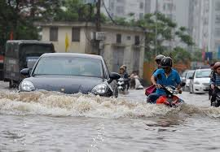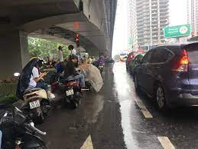
Hình 1 . Hình 2
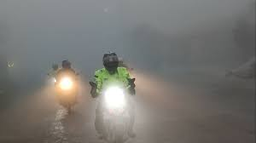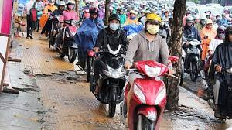
Hình 3 . Hình 4
II. KIẾN THỨC MỚI
1. Nhận biết một số điều kiện thời tiết nguy hiểm có thể xảy đến khi tham gia giao thông.
Quan sát các hình ảnh trên, kết hợp với thông tin dưới đây, hãy:
- Liệt kê các tình huống gây trở ngại của thời tiết khi tham gia giao thông.
- Nêu quy tắc chung để phòng ngừa các vụ tai nạn giao thông xảy ra có liên quan đến điều kiện thời tiết.
THÔNG TIN
- Việc điều khiển phương tiện trong thời tiết xấu như: Mưa bão, lũ lụt, giông sét, sương mù luôn tiền ẩn nguy cơ xảy ra rủi ro, tai nạn giao thông. Bởi vì:
+ Đối với người điều khiển xe máy, xe đạp điện, xe đạp, việc mặc áo mưa cũng dễ gây ra những rủi ro khi lưu thông do mất tầm nhìn hoặc khó điều khiển phương tiện. Mưa bão là nguyên nhân dẫn đến gẫy, đổ cây gây ra tai nạn cho người tham gia giao thông.
+ Tham gia giao thông khi có giông sét sẽ nguy hiểm đến tính mạng con người.
+ Sương mù cũng là một nguyên nhân dẫn đến những khó khăn cho người tham gia giao thông, dễ dẫn đến những tai nạn không mong muốn do mặt đường trơn trượt, sương mù che khuất tầm nhìn của người tham gia giao thông.
- Để phòng ngừa các vụ tai nạn giao thông xảy ra có liên quan đến điều kiện thời tiết, thời gian qua, cơ quan chức năng đã triển khai hàng loạt các biện pháp hướng dẫn tham gia giao thông an toàn cho người dân như:
+ Người điều khiển phương tiện phải giảm tốc độ so với bình thường, hạn chế phanh gấp, khi sử dụng phanh cần kết hợp cả phanh trước và phanh sau với lực bóp phanh tăng dần, cố gắng giữ tay lái thẳng, đánh lái thì phải nhả phanh chú ý quan sát để xử lý kịp thời những tình huống bất ngờ có thể xảy ra.
+ Nên sử dụng áo mưa phù hợp và đúng cách để vẫn đội được mũ bảo hiểm phía ngoài.
+ Người điều khiển phương tiện khi lưu thông trên đường trong mùa mưa bão cần lưu ý không lên dừng xe, đỗ xe cạnh nhưng cây to dễ xảy ra gẫy, đổ, dễ gặp sét gây ảnh hưởng đến tính mạng và tài sản của người điều khiển phương tiện.
2. Kĩ năng phòng tránh và ứng phó với những nguy hiểm khi gặp thời tiết xấu trong khi tham gia giao thông.
Quan sát các hình ảnh dưới đây, kết hợp với đọc thông tin, hãy khoanh tròn vào các chữ cái phía trước các câu đúng sau đây:
a) Hạn chế tham gia giao thông khi trời mưa bão.
b) Tìm cây to để trú mưa.
c) Di chuyển chậm, chú ý quan sát để đảm bảo an toàn khi trời mưa bão.
d) Đi lên vỉa hè để tránh ngập lụt do mưa lớn.
đ) Tìm chỗ an toàn như gầm cầu vượt hoặc các nhà ven đường để trú mưa.
e) Không dừng đỗ, trú mưa dưới nhưng cây to.
g) Di chuyển chậm, bật đèn chiếu sáng, đi đúng làn đường và chú ý quan sát khi có sương mù.
h) Di chuyển thật nhanh để mau chóng về nhà khi trời mưa bão, giông sét.
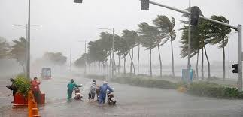
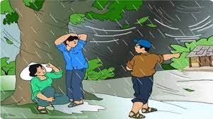
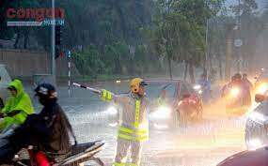
Hình 1 Hình 2

Hình 3
Trong điều kiện thời tiết xấu như mưa bão, giông sét, lũ lụt hay sương mù chúng ta nên hạn chế ra ngoài nếu không thật sự cần thiết. Trường hợp đang tham gia giao thông mà gặp thời tiết xấu thì chúng ta nên tuân thủ các hướng dẫn an toàn giao thông trong điều kiện thời tiết xấu, tìm chỗ an toàn để trú mưa, đi chậm, bật đèn chiếu sáng nếu cần thiết và chú ý quan sát xung quanh.

III. LUYỆN TẬP
2. Em hãy đọc các tình huống sau và nêu lên ý kiến của em.
Tình huống 1: Sáng nay Hoa được mẹ đưa đi học. Trên đường đi, bất chợt trời đổ mưa rào. Mẹ muốn rẽ vào quán cà phê ven đường để trú mưa nhưng Hoa không đồng ý vì em sợ muộn học. Mẹ phải mặc áo mưa cho hai mẹ con và tiếp tục lái xe đưa Hoa đến trường. Dọc đường Hoa thấy mẹ đi chậm hơn mọi ngày nên liên tục giục mẹ phải đi nhanh hơn. Mẹ nói với Hoa đi như vậy sẽ không an toàn.
Tình huống 2: Chiều nay, đúng lúc tan học thì trời đổ mưa lớn. Một số bạn có ba mẹ đến đón nên đã nhanh chóng ra xe về nhà. Hai anh em Hoàng Anh và Nhi không có ai đón và cũng không có áo mưa nên các bạn đang đứng phân vân ở cửa lớp. Hoàng Anh nói: “Dù gì về nhà cũng phải tắm, chúng ta hãy tắm mưa chạy về nhà đi?” Nhi không đồng ý. Nhi nói: “Chúng ta hãy chờ thêm một lúc nữa, khi nào tạnh mưa thì chúng ta về cũng chưa muộn. Mưa lớn như vậy, lại có sấm sét nữa, chúng ta đi về luôn sẽ rất nguy hiểm”.
Tình huống 3. Vào mùa hè, trời hay mưa lớn kèm sấm sét. Hôm nay, trên đường Trung và Hải đi học về thì trời mưa rào dữ dội. Trung đề nghị cả hai tấp vào gốc cây phượng cổ thụ gần trạm ý tế để trú mưa. Hải thì cho rằng đằng nào cũng có áo mưa rồi, hai bạn nên đi thêm một đoạn nữa đến trạm y tế rồi vào đó trú mưa sẽ an toàn hơn.

IV. VẬN DỤNG
Em hãy cho biết học sinh cần làm gì để góp phần tuyên truyền an toàn giao thông trong mùa mưa?

